Отчет по лабораторной работе №2

Дискреционное разграничение прав в Linux. Основные атрибуты

Дмитревская Софья Алексеевна

2022 Sep 17th

Содержание

# 1 Цель работы

Целью данной работы является получение практических навыков работы в консоли с атрибутами файлов, закрепление теоретических основ дискреционного разграничения доступа в современных системах с открытым кодом на базе ОС Linux. [1]

# 2 Выполнение лабораторной работы

1. В установленной при выполнении предыдущей лабораторной работы операционной системе создана учётная запись пользователя guest1ю Выполнен вход в систему от имени пользователя. 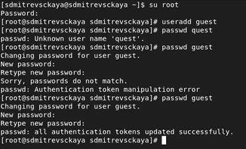
2. Командой pwd определила директорию, в которой нахожусь. Уточнила имя пользователя командой whoami. Уточнила имя пользователя, его группу, а также группы, куда входит пользователь, командой id. Просмотрела вывод команды groups. 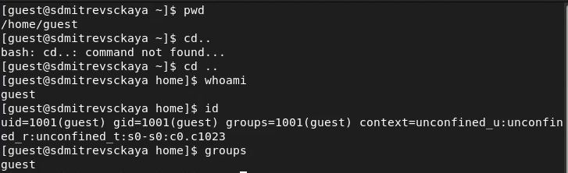
3. Просмотрела содержимое файла /etc/passwd и нашла в нем guest1. 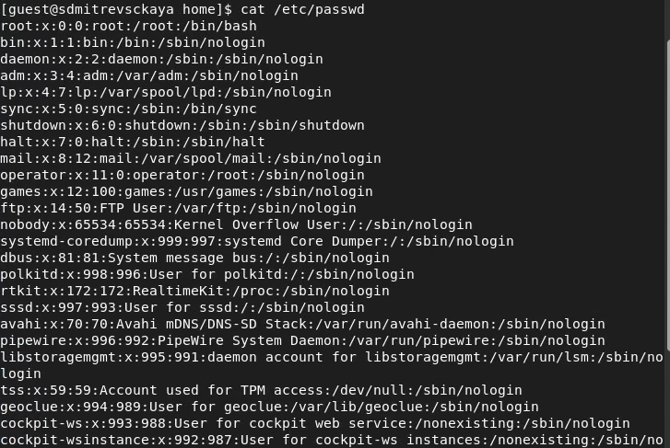
4. Нашла в нем guest1 с помощью команды grep. Grep guest
5. Определила существующие в системе директории командой ls -l /home/. Проверила, какие расширенные атрибуты установлены на поддиректориях, находящихся в директории /home командой lsattr. 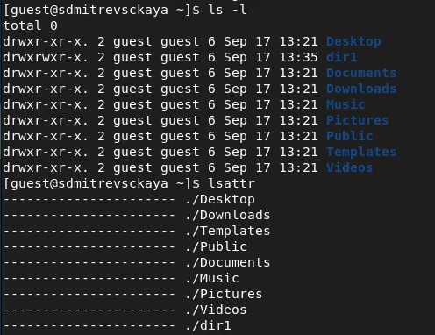
6. Создала в домашней директории поддиректорию dir1. Сняла с директории dir1 все атрибуты командой chmod 000 dir1. При попытке создания в директории dir1 файла file1 появилось запрещающее сообщение. 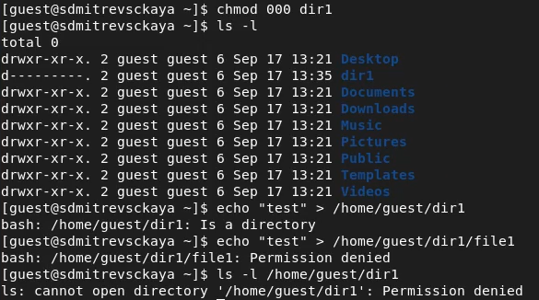
7. Заполнила таблицу «Установленные права и разрешённые действия», выполняя действия от имени владельца директории, определив опытным путём, какие операции разрешены, а какие нет. 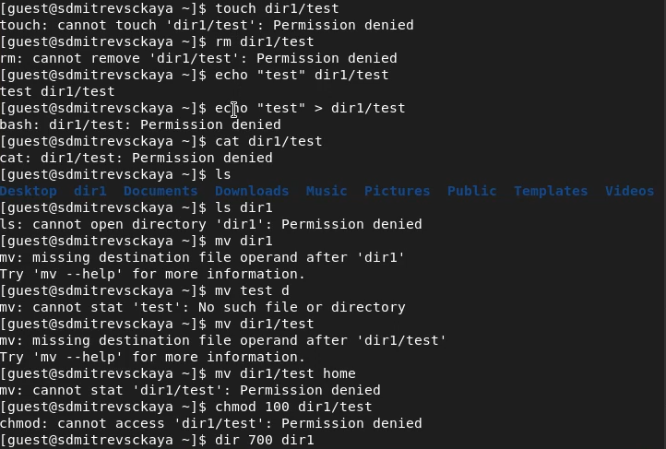 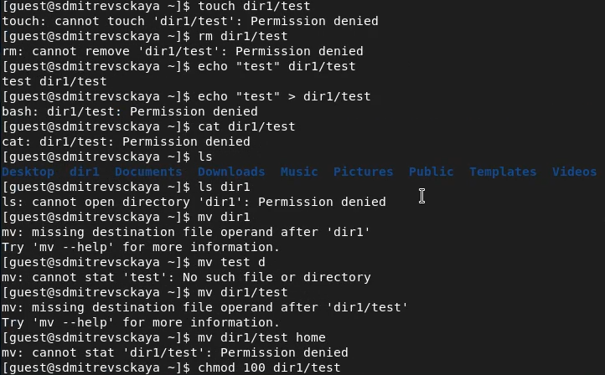
8. На основании заполненной таблицы определила те или иные минимально необходимые права для выполнения операций внутри директории. 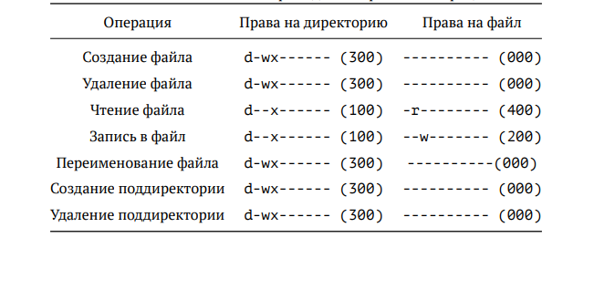

# 3 Выводы

В ходе работы мы получили практические навыки работы в консоли с атрибутами файлов, закрепили теоретические основы дискреционного разграничения доступа в современных системах с открытым кодом на базе ОС Linux.

# 4 Список литературы

1. Методические материалы курса